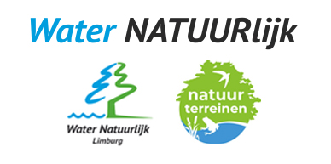

**Terugkoppeling Commissie Waterkeringen, Bestuur & Organisatie (WBO)**

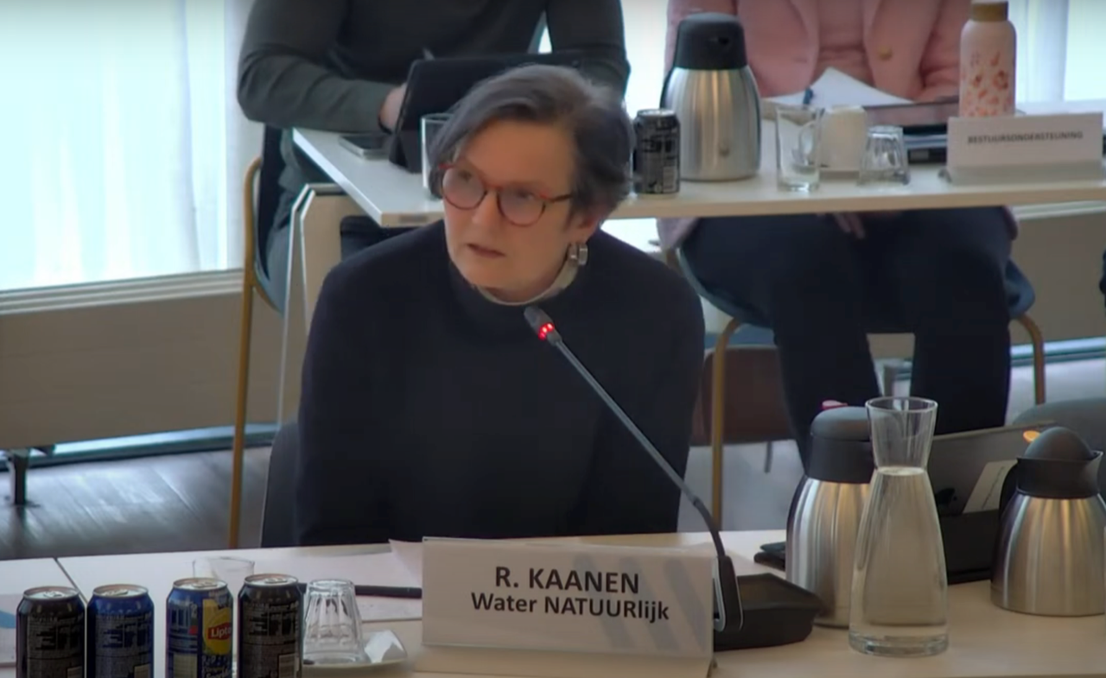

Op woensdag 19 februari was er een vergadering bij het Waterschap Limburg van de Commissie Waterkeringen & Bestuur en Organisatie (WBO).

Tijdens deze vergaderingen bespraken we verschillende agendapunten die gaan over waterbeheer en het besturen van het Waterschap.

Dit keer stond het vaststellen van de verordening integriteit op de agenda. Integriteit en integer handelen zijn heel belangrijk. Met de verordening krijgt integriteit een juridische basis; dat wil zeggen, dat we op integer gedrag en handelen aanspreekbaar zijn. We moeten ons aan de verordening houden en we kunnen ter verantwoording worden geroepen als we ons er niet aan houden.

Namens Water Natuurlijk Limburg deed Rose-Marie Kaanen een inbreng. Ze heeft in haar inbreng benadrukt hoe cruciaal integriteit binnen Waterschap Limburg is. Het is belangrijk om goed te kunnen besturen en het is belangrijk voor het vertrouwen van de Limburgers. Integriteit vraagt continu aandacht. We moeten goed op ons eigen gedrag en handelen letten. Het vraagt naast training ook om een open sfeer tussen de bestuurders onderling. We moeten elkaar op ons gedrag durven en kunnen aanspreken.

We krijgen in de toekomst ondersteuning bij de verdere uitoefening van onze taak en bij het herkennen en melden van integriteitskwesties.

Rose-Marie Kaanen, AB lid Water natuurlijk